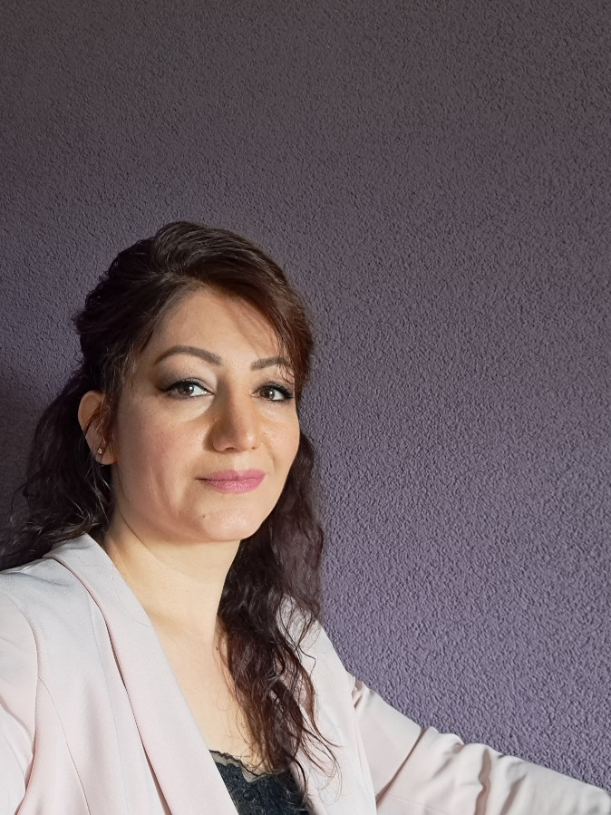

Mijn naam is Nesrin Khanzady. Ik ben een Koerdische vrouw, getrouwd en moeder van een zoon van bijna 10 iaar. In 2009 moest ik met mijn man uit Iran vluchten. Ik was een vrouwenrechtenactivist en schrijfster die een dubbele onderdrukking meemaakte: als vrouw en ook Koerd. Ik was op zoek naar vrijheid en gerechtigheid. Hier in Nederland in 2010 ben ik op een wonderbaarlijke manier mijn echte vrijheid in Jezus Christus gevonden. Jezus heeft mijn gebrokenheid en pijn hersteld en mij een nieuw leven en hoop gegeven. Ik wil graag zijn liefde en hoopvolle boodschap met andere mensen delen. Als mijn roeping wil ik er voor vluchtelingen vooral vrouwen zijn en waar nodig ze ondersteunen in hun leven. Hiervoor heb ik vorige jaar de opleiding sociaal werk afgerond en mijn eigen coachingsbedrijf begonnen. Ik zou graag ook een brugverbinding willen zijn tussen vluchtelingen en de Nederlandse samenleving en andersom. In mijn trainingen en workshops probeer ik de kennis, ervaringen en culturele verschillen bespreekbaar te maken en handvatten geven voor een betere verbinding en contact met elkaar voor beide groepen: de vluchtelingen en de Nederlanders. Op die manier hoop ik dat ik een steentje kan bijdragen.

